Wtorek, 1 grudnia 2020  Hej kolęda, kolęda…  Znajdź i przepisz fragment kolędy, w którym występują nazwy przynajmniej 3 organizmów żywych (podkreśl nazwy organizmów w przepisanym fragmencie)  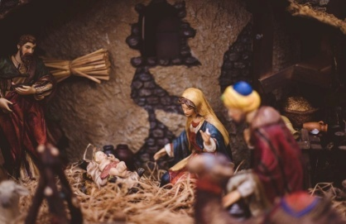 | Środa, 2 grudnia 2020  Potrawy świąteczne…  a wśród nich pierogi z kapustą …  Napisz, jakie witaminy i inne składniki (mikroelementy i makroelementy) zawiera kapusta kiszona  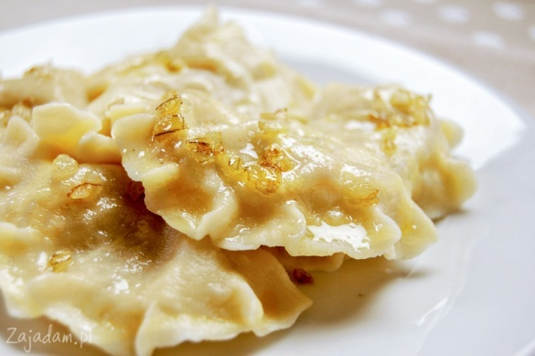
Czwarte, 3 grudnia 2020  Potrawy świąteczne c.d.…  A teraz czas na uszka z grzybami  Najczęściej wykorzystywanymi grzybami są pieczarki.  Wyjaśnij, czemu pieczarki zostały zaklasyfikowane do królestwa grzybów  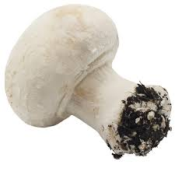 | Piatek, 4 grudnia 2020  O choinka !  Często w domach dekorujemy żywą choinkę. Jednym z wybieranych gatunków drzewek świątecznych jest świerk srebrny- wymień jego trzy cechy (np. wygląd)  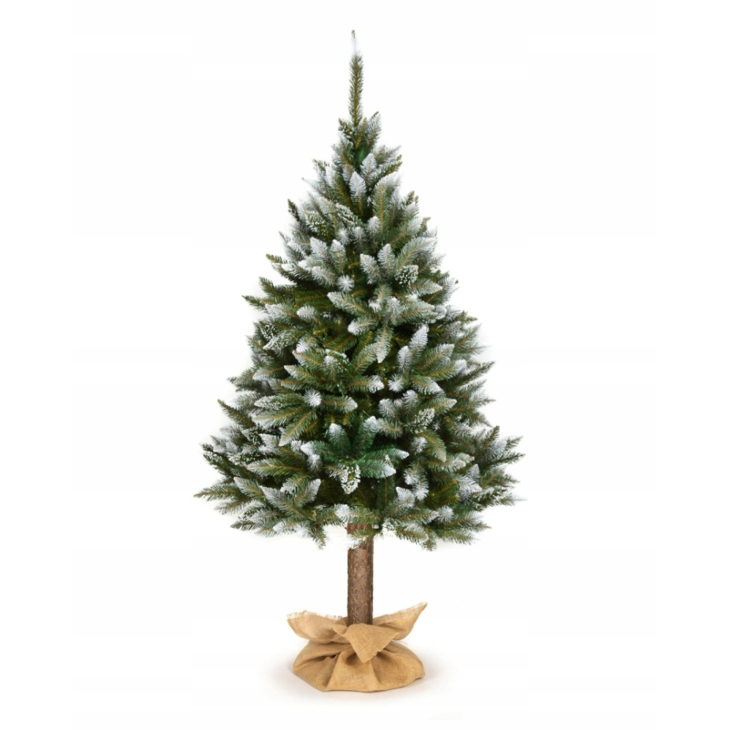
Poniedziałek, 7 grudnia 2020  Dzieci i ryby głosu nie mają…  Mają za to płetwy (ryby oczywiście)  Napisz, do czego służy karpiowi płetwa ogonowa  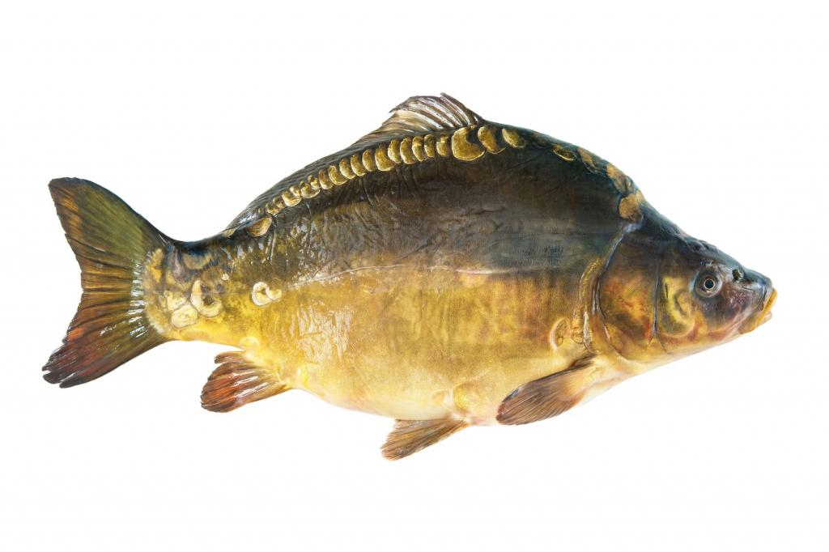 | Wtorek, 8 grudnia 2020  Podziel się opłatkiem  Opłatek – bardzo cienki biały płatek chlebowy, przaśny (czyli niekwaszony i niesolony), wypiekany z białej mąki i wody.  No właśnie - wszędzie ta woda…  Wymień 5 funkcji, jakie pełni woda w organizmie człowieka.  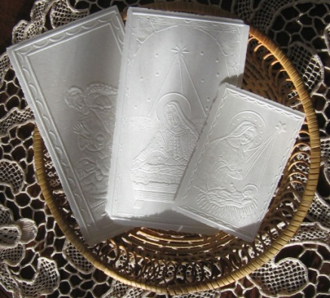
Środa, 9 grudnia 2020  Nie tylko karp…  Na świątecznym stole, obok karpia, znajdziemy także przyrządzone na kilka sposobów śledzie.  Zadanie: wymień przynajmniej 3 gatunki śledzi (podaj ich nazwy gatunkowe polskie i łacińskie; pamiętaj o poprawnym zapisie nazw) | Czwartek, 10 grudnia 2020  A pod stołem siano  Z jakich roślin można uzyskać siano?
Piątek, 11 grudnia 2020  A kto był grzeczny w tym roku (szkolnym), do tego przybywa renifer  Napisz, czym odżywia się Rangifer tarandus. | Poniedziałek, 14 grudnia 2020  Świąteczna choinka  Zaprojektuj świąteczną bombkę zawierającą portret Twojego ulubionego organizmu żywego. Narysuj go (na jednej stronie bombki)- na okręgu wyciętym z tektury lub bloku technicznego o średnicy 5 cm  5 cm
Wtorek, 15 grudnia 2020  Czas dobrych uczynków  Napisz w 2-3 zdaniach, jakie są Twoje dobre uczynki dla środowiska przyrodniczego. | Środa, 16 grudnia 2020  I trzej Królowie przybyli …  Wraz ze złotem, kadzidłem i mirrą  Wyjaśnij, co to jest mirra i do czego obecnie jest używana.
Czwartek, 17 grudnia 2020  Rozwiąż krzyżówkę  Pytania są umieszczone w losowej kolejności. Po ich rozszyfrowaniu, należy je ułożyć w odpowiedniej kolejności, tak by utworzyły hasło  1  2  3  4  5  6  Kaukaska; gatunek drzewa wybierany często jako choinka  Zielona część rośliny zawierająca aparaty szparkowe  Bogate źródło witaminy C  Podstawowy składnik budulcowy organizmu  Jeden z gatunków ptaków będących nielotami  Np. pieprzowa- zioło cenione w kuchni i medycynie | Piątek, 18 grudnia 2020  Z jakim zwyczajem ludowym kojarzy Ci się jemioła – półpasożyt roślinny?  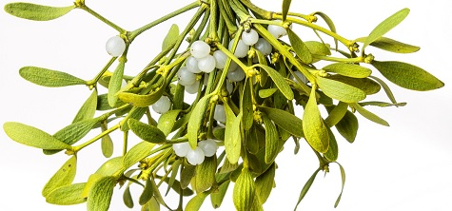
Poniedziałek, 21 grudnia 2020  Blask świątecznych świec  Świece wykonuje się z wosku pszczelego. Napisz po co pszczoły wytwarzają wosk.  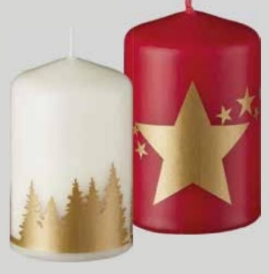 | Wtorek, 22 grudnia 2020  Najchętniej kupowaną rośliną na święta jest  ......................................  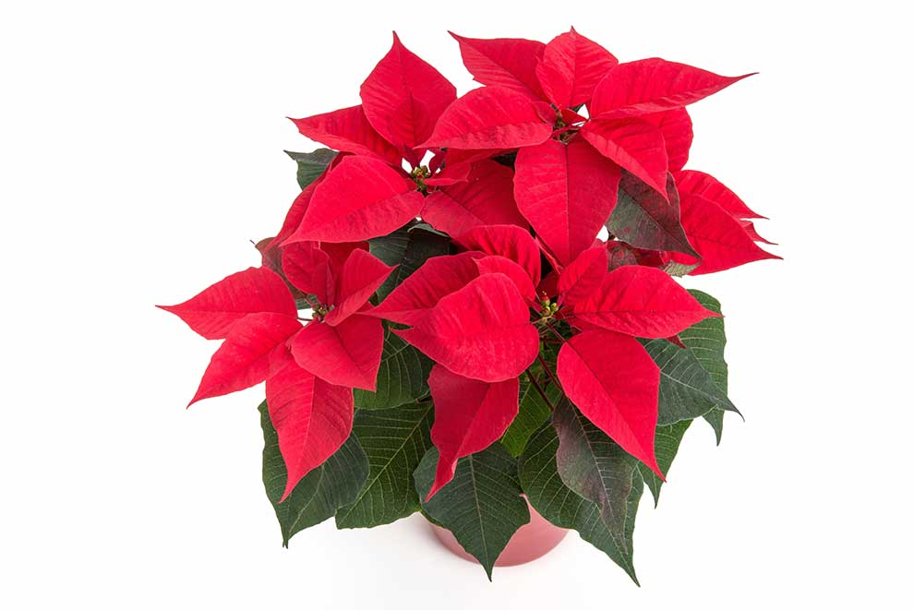
Środa, 23 grudnia 2020  Makówka  Strucla lub kutia, co dobrego kryje w sobie mak? | Czwartek, 24 grudnia 2020  Wesołych Świąt Bożego Narodzenia życzą  Wam-uczniowie i Waszym rodzicom –  Dyrekcja szkoły i nauczyciele!

